Documento de Requerimiento de Software: Sistema de Control de Asistencia por Ubicación (Red de Sucursal)

Nombre del Proyecto: Sistema Web de Control de Asistencia por Conexión a Red de Sucursal

Versión: 1.0

Fecha: [_____]  
Responsable del Proyecto: [_____]

# 1. Introducción

Este documento describe los requerimientos para el desarrollo de un sistema web de control de asistencia basado en validación de ubicación mediante red local. El registro de asistencia será posible únicamente si el empleado está conectado al internet de la sucursal autorizada.  
  
El sistema será desarrollado en PHP puro, considerando migración futura a Laravel, y usará la base de datos centralizada en Hostinger.

# 2. Objetivos del Sistema

- Restringir el registro de asistencia a empleados que estén conectados a la red de la sucursal.

- Definir horarios de trabajo y asignarlos a empleados.

- Registrar eventos de asistencia: Entrada, Salida a descanso, Regreso de descanso, Salida final.

- Generar reportes de asistencia e incidencias.

- Controlar el acceso por dirección IP o rango de IPs.

# 3. Alcance del Sistema

El sistema estará enfocado en el control de puntualidad y asistencia del personal. Será accesible únicamente desde dispositivos conectados a la red de la sucursal, verificando su dirección IP pública o rango IP interno antes de permitir el registro.

# 4. Requerimientos Funcionales

## 4.1 Gestión de Personal

- Alta, baja y modificación de empleados.

- Asignación de horarios fijos o rotativos.

- Asociación del empleado con una sucursal específica.

## 4.2 Validación por Ubicación (Red)

- Registro de direcciones IP autorizadas por sucursal.

- Validación automática al registrar asistencia: permitir o bloquear según IP.

- Soporte para múltiples sucursales.

## 4.3 Gestión de Horarios

- Horarios predefinidos: Turno Mañana, Turno Tarde, Turno Noche, Día libre.

- Asignación individual o por grupo.

## 4.4 Registro de Asistencia

- Entrada

- Salida a descanso

- Regreso de descanso

- Salida final

- Validación contra horario asignado.

## 4.5 Reportes

- Reporte diario y mensual.

- Incidencias (retardos, faltas, registro fuera de sucursal).

- Exportables a PDF y Excel.

# 5. Requerimientos Técnicos

## 5.1 Backend

- Lenguaje actual: PHP (sin framework).

- Base de datos: MySQL (Hostinger).

- Servidor web: Apache/Nginx.

- Migración futura a Laravel.

## 5.2 Validación de Red

- Captura de IP pública desde el navegador.

- Comparación con lista de IPs autorizadas.

- Bloqueo si no coincide.

## 5.3 Seguridad

- HTTPS obligatorio.

- Validación de sesión y roles.

- Prevención de falsificación de IP.

# 6. Módulos del Sistema

Gestión de Personal: Alta/baja de empleados, asignación de sucursal y horario  
Validación de Red: Autenticación por IP autorizada  
Registro de Asistencia: Entrada/salida con validación de ubicación  
Administración de Horarios: Definición y asignación de turnos  
Reportes y Auditoría: Asistencias, incidencias y bitácoras  
Configuración: Gestión de IPs autorizadas y parámetros generales

# 7. Diagrama General del Sistema

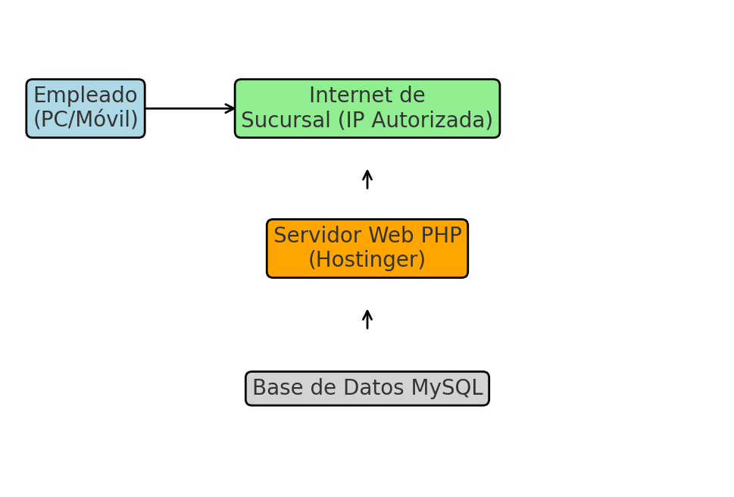

# 8. Flujo General de Registro de Asistencia

- El empleado accede desde un dispositivo conectado al internet de la sucursal.

- El sistema obtiene la IP pública del dispositivo.

- Se verifica si coincide con la IP registrada para esa sucursal.

- Si coincide, permite el registro (entrada, salida, descanso).

- Si no coincide, muestra mensaje de error.

# 9. Escenarios Especiales a Considerar

- Cambio de proveedor de internet en la sucursal (cambio de IP pública).

- Uso de IP dinámica (configurar actualización automática en sistema).

- Empleados con permisos especiales para registrar desde otra ubicación.

# 10. Consideraciones Futuras

- Migración a Laravel.

- Integración con GPS en dispositivos móviles para doble validación.

- App móvil con geofencing para sucursales.

- Notificaciones por incidencias vía WhatsApp o email.